ИСЦЕЛЕНИЕ ТВОРЧЕСТВОМ

Пищур Оксана Владимировна
МБУ «Краеведческий музей г. Зея»
г. Зея

В современном мире остро стоит проблема социальной адаптации людей с ограниченными возможностями (ОВЗ) и другими нарушениями здоровья. Люди с ОВЗ относятся к наиболее социально незащищённой категории населения. В связи с этим в обществе должны быть созданы условия для достижения приемлемого уровня жизни такой группы людей.
В наше время человек, будь то ребенок или взрослый, совершенно незащищен от болезней. Неутешительный диагноз может стать настоящим потрясением, как для больного, так и для его родных. В такой ситуации вполне естественно переживать глубокие душевные эмоции, раздражение и гнев. Человеку может показаться, что жизнь потеряла всякий смысл. Сам факт осознания «Я болен!» изменяет самооценку и поведение заболевшего, отношение к жизни, работе, родственникам. Больной страдает не только физически, но и морально.
Краеведческий музей г. Зея в течение нескольких лет ведет активную работу по поддержке и социальной адаптации людей с ОВЗ и другими нарушениями здоровья, используя арт-терапию и проектную деятельность.
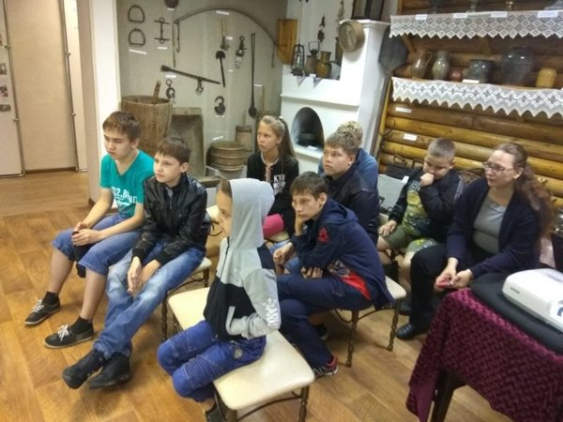
Лекция на тему «Под флагом России за мир и свободу!»
Арт-терапия сегодня считается одним из наиболее мягких, но эффективных методов, используемых в работе психологами и педагогами. Термин «арт-терапия» («лечение искусством») ввел в употребление художник Адриан Хилл в 1938 году. Ее цель состоит в гармонизации психического состояния через развитие способности самовыражения и самопознания. С помощью арт-терапии можно выразить самые разные чувства и эмоции: любовь, ненависть, обиду, злость, страх, радость и др. Когда человек рисует, пишет картину или лепит скульптуру, происходит гармонизация состояния психики.
С этим направлением познакомилась в 2018 г. Елена Красноруцкая, находясь на лечении в Амурском областном онкологическом диспансере. Там под руководством Ольги Мажаровой и Ольги Сенченко вела работу волонтерская группа «Навстречу жизни» Амурского регионального отделения межрегионального общественного движения «Рак победим». Елена начала посещать занятия, увлеклась. А в марте 2019 г. на базе выставочного зала под ее руководством и при участии сотрудника музея О. Пищур была организована группа «Навстречу жизни». Это не только люди с раковыми заболеваниями или победившие болезнь, но и те, кто хочет заниматься творчеством или испытывает недостаток в общении.
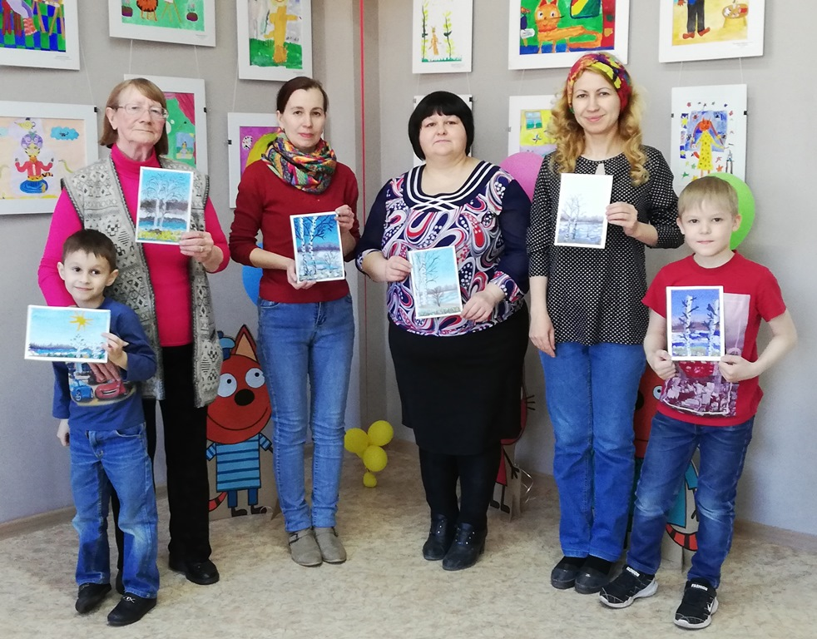
Участники занятия по арт-терапии
Арт-терапию посещают около десяти человек, бесплатные занятия проходят 2-3 раза в месяц, материал предоставляется организаторами. На занятиях используются видеоуроки на различные темы: природа, космос, быт, также участники знакомятся с некоторыми необычными техниками рисования, например, «эбру» (рисование на поверхности воды с последующим переносом изображения на бумагу или другую твёрдую основу).
Для того, чтобы сделать работу группы более насыщенной и интересной, педагог-психолог Виктория Боженко проводит с участниками игры-тренинги. Это позволяет сделать обстановку более тёплой и непринуждённой.
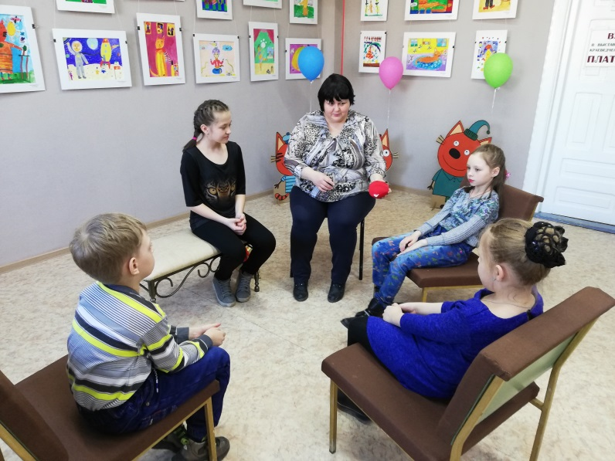
Игры-тренинги с педагогом-психологом Викторией Боженко

Наблюдая за деятельностью участников группы «Навстречу жизни», можно сказать, что у каждого человека существует нераскрытый творческий потенциал. Благодаря арт-терапии человек освобождается от психологических проблем, повышает самооценку, расширяет круг общения и самоутверждается в обществе.
Таким образом, арт-терапия, оказывая благоприятное влияние на эмоциональный фон, способствует улучшению состояния физического здоровья.
Ещё одним направлением работы краеведческого музея в прошедшем году явился проект для людей с ограниченными возможностями «Безграничное творчество». Автором данного проекта является Ирина Лелекова - народный мастер декоративно-прикладного искусства, самобытный живописец, график и любитель фотографии. На протяжении многих лет Ирина активно взаимодействует с социальным центром «Родник», приютом «Солнечный», школами города, краеведческим музеем.
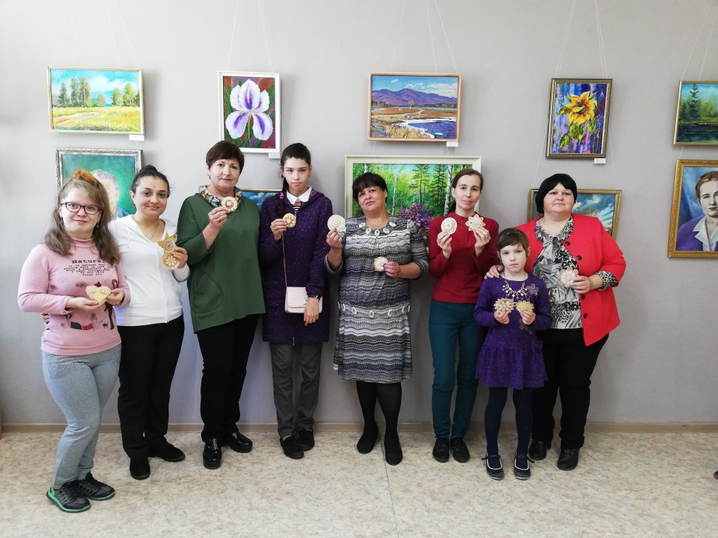
Мастер-класс по изготовлению магнита из бересты
В 2019 г. Ирина Викторовна уделила особое внимание работе с людьми с ограниченными возможностями здоровья. Человек с ОВЗ — лицо с недостатками психологического и (или) физического развития. Для таких людей есть определенные ограничения в повседневной жизнедеятельности. Речь идет о физических, психических или сенсорных дефектах, которые накладывают значительный отпечаток на психологию.
Целью проекта является создание площадки для интеллектуального и творческого общения людей с инвалидностью.
Были определены следующие задачи:
- обучить навыкам творчества;
- сформировать и развить эстетический вкус людей с ОВЗ;
- раскрыть творческий потенциал личности;
- оказать помощь в снятии психологических барьеров;
- расширить круг общения участников проекта.
Сроки реализации проекта – с мая 2019 по май 2020 г. Количество участников - 8-10 человек, форма проведения - мастер-класс.
В преддверии дня Победы состоялось первое занятие, на котором участники группы сделали брошь в виде гвоздики из фоамирана на фоне георгиевской ленты. Такое изделие будет иметь ценность для любого человека, так как сделано своими руками и является символом наступающего праздника.
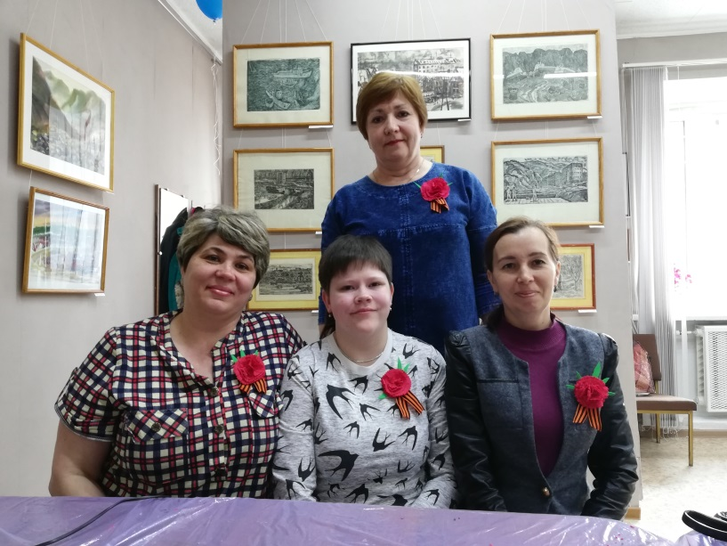
Мастер-класс по изготовлению броши к 9 Мая «Цветок Победы»
Один из мастер-классов был посвящен изготовлению магнита из бересты. Этот природный материал выбран неслучайно, так как Ирина Викторовна - единственный в городе Зея мастер, который с ним работает. В обычном куске коры березы она может рассмотреть неповторимые природные пейзажи. Картины на бересте пользуются большой популярностью среди жителей и гостей города. Создание магнита - процесс кропотливый. В результате такой работы происходит развитие мышления, воображения и мелкой моторики. А это для людей с ОВЗ очень важно.
Изготовление аппликации стало темой для другого мастер-класса. Казалось бы, что тут сложного? Любой ребенок сможет наклеить детали на картон. Однако Ирина Лелекова предлагает более интересный подход к этому процессу – использование шерсти в качестве материала для творчества. Здесь необходимы не только точность и аккуратность выполнения, но и умение подбирать цвета для создания реалистичного образа.
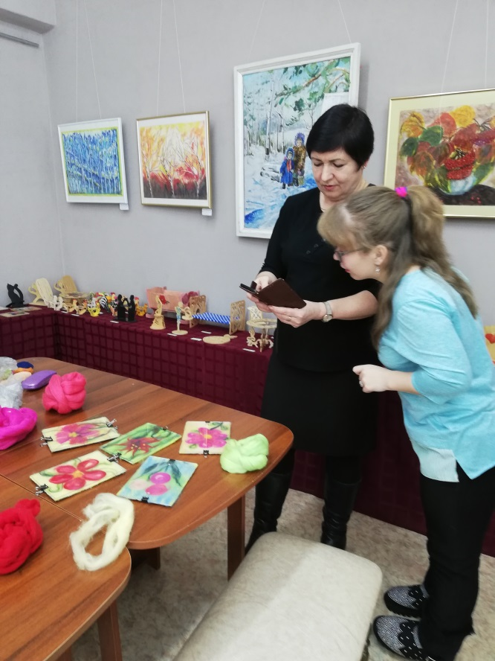
Мастер-класс «Шерстяная акварель»
Все занятия, проведенные в рамках проекта «Безграничное творчество», помогают добиться поставленных целей и задач в полной мере. Кроме того, главным достижением участников является получение удовольствия от самого процесса, позитивный настрой и желание продолжать заниматься творчеством.
Благодаря проведённой совместной работе инициативной группы и краеведческого музея наблюдается положительный результат в решении проблемы социальной адаптации людей с ограниченными возможностями и другими нарушениями здоровья. С помощью арт-терапии и проектной деятельности происходит раскрытие творческого потенциала личности, снятие психологических барьеров и расширение круга общения участников данной группы людей. В дальнейшем краеведческий музей планирует продолжать работу в данном направлении, используя новые эффективные приемы.

Использованная литература
- Арт-терапия — новые горизонты / Под ред. А.И. Копытина. - М., 2006.
- Википедия [Электронный ресурс]. Режим доступа: ru.wikipedia.org- свободный.
- Ясина И.Е. Человек с человеческими возможностями, изд-во Эксмо, 2010 г.
- Blagoveshensk. BezFormata.com…navstrechu-zhizni…
- naturopiya.com›art-terapiya/art-terapiya-metody…
- revolution.allbest.ru

